Laser à électrons libres
Les lasers à électrons libres à rayons X (XFEL) produisent des rayons X cohérents en accélérant des électrons à travers des ondulateurs, qui sont des systèmes permettant de moduler spatialement le champ magnétique. Ces lasers génèrent des impulsions lumineuses ultra-brèves, de l'ordre de la femtoseconde $\left({10}^{−15} s\right)$, permettant d'étudier des dynamiques atomiques et moléculaires à des échelles temporelle et spatiale très fines, et très intenses. Il existe une dizaine de XFEL à travers le monde. Dans ce sujet, nous nous intéressons plus particulièrement au XFEL européen, installé près de Hambourg en Allemagne, qui a commencé à fonctionner en 2017.
Un laser à électrons libres est schématiquement constitué de trois éléments schématisés à figure 1 :
- un canon à électrons, qui sert à générer un faisceau d'électrons;
- un accélérateur linéaire, qui accélère les électrons à une vitesse très proche de la vitesse de la lumière;
- un ondulateur, dans lequel un champ magnétique oscillant spatialement dévie les électrons.
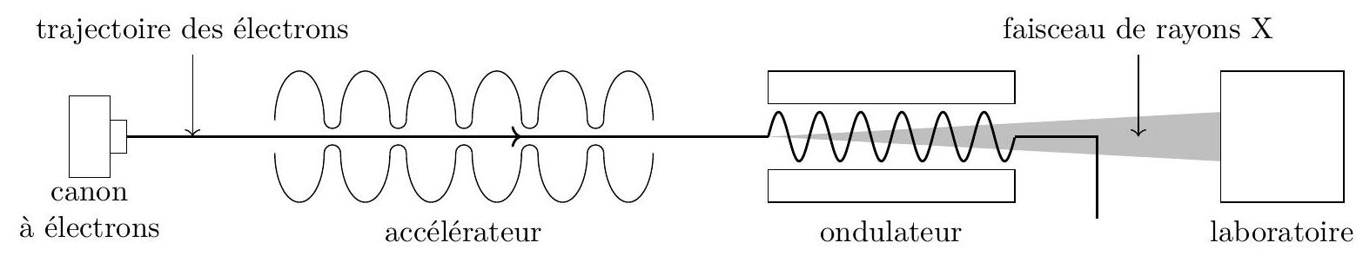
Figure 1 - Schéma d'un laser à électrons libres
Dans un laser à électrons libres les électrons ont une vitesse très proche de la vitesse de la lumière, un traitement rigoureux de leur mouvement nécessite alors de recourir aux concepts de relativité restreinte. Il est cependant possible d'obtenir des résultats approchés en adaptant simplement les équations de la mécanique classique. La version adaptée des théorèmes est présentée dans la partie «Données et formulaire » située en fin de sujet. Au cours de cette épreuve, dans les questions portant sur l'étude du mouvement de l'électron dans le laser à électrons libres, il est suggéré aux candidats de n'utiliser que les théorèmes rappelés en fin de sujet, et de ne pas chercher à en formuler d'autres.
Le problème comporte deux parties indépendantes. Le formulaire et les données sont regroupés en fin d'énoncé. Un document réponse est à rendre avec la copie.
Certaines questions, peu ou pas guidées, demandent de l'initiative de la part du candidat. Leur énoncé est repéré par leur numéro souligné. Il est alors demandé d'expliciter clairement la démarche, les choix, et de les illustrer par un schéma le cas échéant. Le barème valorise la prise d'initiative et tient compte du temps nécessaire à la résolution de ces questions.
Partie A - L'accélérateur linéaire
Dans un laser à électrons libres l'enjeu est d'accélérer des électrons à des vitesses très proches de la vitesse de la lumière en utilisant des champs électriques. Ces derniers sont générés dans des dispositifs appelées cellules TESLA dont une photographie est montrée à la figure 2. L'accélérateur du XFEL est constitué d'un grand nombre de ces cellules accélératrices. Dans cette partie, nous étudions successivement : le refroidissement d'une cellule TESLA, le champ électromagnétique dans une cellule ainsi que la dynamique d'un électron en son sein.
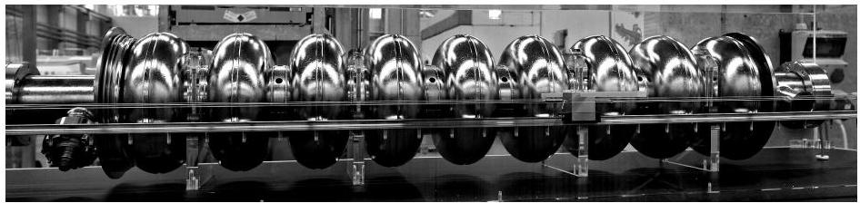
Figure 2 - Photographie montrant une cellule TESLA du XFEL européen. Source : wikipedia.
I - Puissance dissipée dans la cellule TESLA
La cellule TESLA est plongée dans un bain d'hélium liquide à la température de $2,0 K$ pour que ses parois soient maintenues dans un état supraconducteur. Pour des raisons qui seront explicitées plus loin, tout se passe comme si une certaine puissance thermique était générée à l'intérieur de la cellule. Cette puissance est transmise vers l'extérieur et vaporise l'hélium liquide qu'il est donc nécessaire de remplacer en permanence.
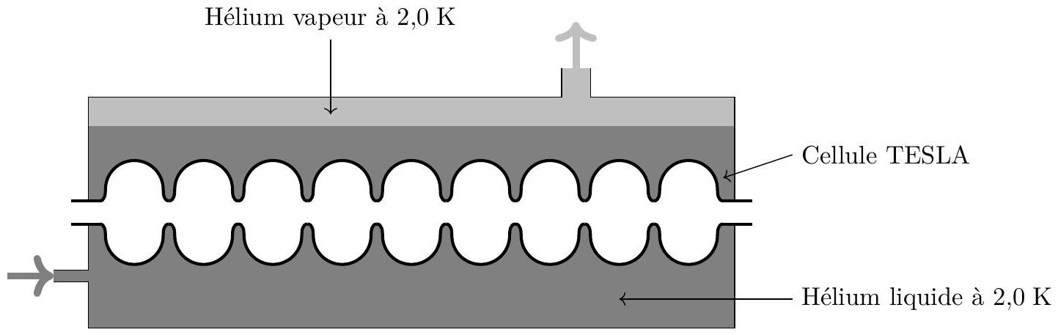
Figure 3 - Schéma d'une cellule TESLA dans son bain d'hélium liquide. L'injection d'hélium liquide et l'évacuation de l'hélium vapeur sont indiquées par des flèches épaisses.
L'hélium entre à l'état liquide, à une température de $2,0 K$ et il sort à l'état gazeux à la même température. La pression est constante dans tout le volume d'hélium, égale à 31 kPa .
Q1. Le débit massique d'hélium liquide nécessaire pour maintenir un volume constant d'hélium liquide est de $2×{10}^{−4} kg⋅{ s}^{−1}$ [1]. En déduire la puissance dissipée dans les parois de la cellule.
II - Température de la paroi interne de la cavité
La puissance thermique générée à l'intérieur de la cellule TESLA conduit à une élévation locale de la température de la paroi. Le but de cette section est d'estimer la température de la face interne de la cellule. En raison de la faible épaisseur de la paroi, on adopte une géométrie simple : cartésienne unidimensionnelle selon l'axe ( $Ox$ ). On considère que la paroi s'étend entre $x=0$ et $x=e$, avec $e=2,8 mm$. Du vide se trouve dans le demi-espace $x<0$, tandis que de l'hélium liquide se trouve dans la partie de l'espace telle que $x>e$. On note $T_{s}$ la température de la paroi en $x=e$. Il n'y a pas de puissance volumique dissipée dans le matériau. On note $κ$ la conductivité thermique du matériau supraconducteur.
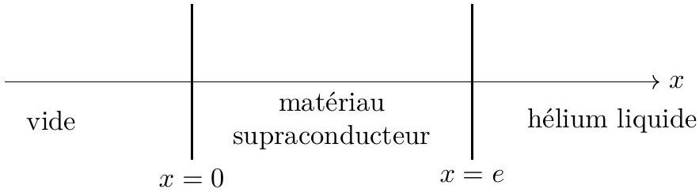
Q2. En raisonnant sur un élément de volume que l'on décrira précisément, établir l'équation de la diffusion dans le matériau supraconducteur en régime stationnaire.
En conséquence de la puissance thermique générée dans la cellule TESLA, il existe flux thermique dans le matériau orienté depuis le vide vers l'hélium liquide. On le modélise en considérant un vecteur densité de flux thermique non nul, uniforme et stationnaire entre $x=0$ et $x=e:\vec{j}=j_{0}\vec{e_{x}}$ avec $j_{0}=30{Wm}^{−2}$.
Q3. Établir l'expression de la température dans la paroi en fonction de $x,κ,j_{0},e$ et $T_{s}$.
Il existe une résistance thermique à l'interface entre le matériau supraconducteur et l'hélium liquide, en $x=e$, que l'on modélise par une relation linéaire entre le vecteur densité de courant et la différence de température entre la surface du matériau supraconducteur $T_{s}$ et la température de l'hélium liquide $T_{f}$ :
$$j_{0}=h\left(T_{s}−T_{f}\right)$$
où $h$ est une constante réelle positive, qui dépend en particulier de l'état de surface du matériau supraconducteur.
Q4. Établir l'expression de la température du matériau supraconducteur en $x=0$ en fonction de $e,κ$, $h,j_{0}$ et $T_{f}$. Faire l'application numérique pour les deux cas suivants :
- cas 1 : un matériau supraconducteur de mauvaise qualité (beaucoup d'impuretés chimiques et de défauts cristallographiques), avec un mauvais état de la surface en contact avec l'hélium (rugosité importante, nombreux défauts, impuretés chimiques) : $κ=2,0 W⋅{ m}^{−1}⋅{ K}^{−1}$ et $h=1,0×{10}^{2} W⋅{ m}^{−2}⋅{ K}^{−1}$;
- cas 2 : un matériau supraconducteur de bonne qualité (peu d'impuretés chimiques et bonne qualité cristallographique), avec un bon état de la surface en contact avec l'hélium (lisse, pas impuretés chimiques) : $κ=28 W⋅{ m}^{−1}⋅{ K}^{−1}$ et $h=2,4×{10}^{3} W⋅{ m}^{−2}⋅{ K}^{−1}$.
III - La cavité électromagnétique résonante
Dans cette partie, on s'intéresse au le champ électromagnétique régnant à l'intérieur de la cellule TESLA. Pour limiter la taille de l'accélérateur il n'est pas envisageable d'utiliser des champs électriques statiques. Afin de générer des champs de grande amplitude on exploite plutôt les résonances de la cellule TESLA qui se comporte comme une cavité. Dans cette section on étudie les modes propres du champ électromagnétique dans une cavité résonante.
On modélise une cavité électromagnétique résonante par une coquille cylindrique d'axe $(Oz)$, de rayon intérieur $R$, d'épaisseur $e$, de dimension infinie dans la direction $(Oz)$. La coquille cylindrique est constituée par un matériau supraconducteur. Du vide se trouve dans la cavité.
Soit $M$ un point quelconque situé dans le vide à l'intérieur de la cavité, que l'on repère avec les coordonnées cylindriques. On admet que le champ électrique au point $M$ s'écrit sous la forme :
$$\vec{E}(M,t)=E(r,t)\vec{e_{z}}$$
et le champ magnétique s'écrit sous la forme:
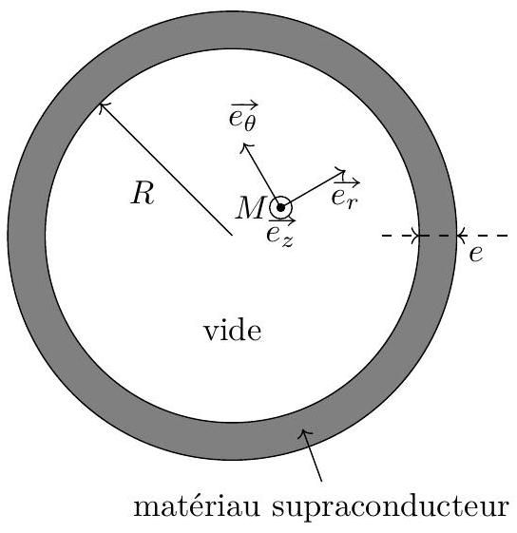
Figure 4
$$\vec{B}(M,t)=B(r,t)\vec{e_{θ}}.$$
Q5. Montrer que $E$ dans le vide vérifie l'équation suivante :
$$ΔE−\frac{1}{c^{2}}\frac{∂^{2}E}{∂t^{2}}=0.$$
On cherche le champ électrique sous la forme d'une onde stationnaire :
$$E(r,t)=E_{0}ξ(t)ψ(r),$$
où $E_{0}$ est une constante homogène à un champ électrique et les fonctions $ξ$ et $ψ$ sont sans dimension.
Q6. Montrer que la fonction $ξ$ vérifie l'équation différentielle suivante :
$$\frac{d^{2}ξ}{ dt^{2}}−Aξ=0,$$
et que la fonction $ψ$ vérifie l'équation différentielle suivante :
$$\frac{d^{2}ψ}{ dr^{2}}+\frac{1}{r}\frac{ dψ}{ dr}−\frac{A}{c^{2}}ψ=0$$
où $A$ est une constante réelle. Justifier que $A$ est strictement négative.
Pour la suite, on introduit $ω$ la pulsation de l'onde électromagnétique telle que $A=−ω^{2}$ et on introduit le vecteur d'onde $\vec{k}$ dont le module vérifie $k=\frac{ω}{c}$ dans le vide. On admet que $ξ$ et $ψ$ s'écrivent sous la forme :
$$ξ(t)=−sin⁡(ωt) \text{ et } ψ(r)=J_{0}(kr);$$
où $J_{0}$ est une fonction de Bessel d'ordre 1. La courbe représentative de $J_{0}(x)$ en fonction de la variable $x$ est donnée dans la partie «Données et formulaire». On admet enfin que le matériau supraconducteur impose un nœud pour le champ électrique : le champ électrique s'annule donc en $r=R$.
Q7. Exprimer les trois plus petites pulsations $ω_{1},ω_{2}$ et $ω_{3}$ que peut prendre le champ électrique dans cette cavité résonante en fonction de $R,x_{01},x_{02},x_{03}$ et $c$; où $x_{01},x_{02}$ et $x_{03}$ sont les trois premières valeurs de $x$ pour lesquelles la fonction $J_{0}$ s'annule.
Q8. Pour les cavités utilisées dans le laser à électrons libres européen $ω_{1}=2π×1,{310}^{9}rad.s^{−1}$. En déduire la valeur numérique de $R$.
Q9. Exprimer le champ magnétique dans la cavité pour la pulsation $ω_{1}$, en fonction de la fonction $J_{1}$, $E_{0},c,r,ω_{1},t$, où $J_{1}$ est la dérivée de la fonction $J_{0}$. On suppose que le champ magnétique a une valeur moyenne temporelle nulle.
Q10. On veut $E_{0}=50MV⋅m^{−1}$ pour la pulsation $ω_{1}$. En déduire l'amplitude du champ magnétique en $r=R$. On pourra se servir de la courbe de la fonction $J_{1}$, disponible dans le formulaire, pour estimer la valeur de $J_{1}(x)$ pour une valeur de $x$ donnée.
Ainsi, il existe un champ magnétique qui varie au cours du temps à la frontière entre le vide et la paroi de la cavité. Ce champ magnétique variable induit des courants à la surface de la cavité supraconductrice. Le matériau supraconducteur présente une très petite résistance surfacique qui dissipe une partie de ces courants : c'est l'origine de la puissance thermique générée dans la cellule, dont les effets ont été étudiés aux questions $\underline{Q1}$ à $Q4$.
IV - Choix du matériau supraconducteur
Il est indispensable de maintenir le caractère supraconducteur de la paroi de la cavité. En effet, en cas de perte de cette caractéristique la résistivité du matériau augmenterait brutalement tout comme les pertes par effet Joule des courants induits dans les parois. Cela conduirait, dans le meilleur des cas, à une diminution de l'amplitude du champ électrique accélérateur, et dans le pire des cas, à une destruction de la cavité à cause d'un échauffement trop violent.
Il existe deux causes de pertes de la supraconductivité :
- si la température du matériau dépasse une température critique $T_{c}$;
- si le matériau est soumis à un champ magnétique dépassant un champ magnétique critique $B_{c}$.
Les valeurs numériques de $T_{c}$ et de $B_{c}$ dépendent de chaque matériau. Le tableau 1 donne les valeurs numériques pour différents matériaux.
matériau (symbole) | $$T_{c}( K)$$ | $$B_{c}(mT)$$
Plomb $(Pb)$ | 7.1 | 80
Niobium $(Nb)$ | 9.2 | 200
YBaCuO $\left(Y_{1.2}{Ba}_{0.8}{CuO}_{4}\right)$ | 93 | 10

Tableau 1
Q11. En utilisant les applications numériques des questions Q4 et Q10, indiquer le matériau qui vous semble le plus adapté pour les parois de la cavité supraconductrice.
V - Mouvement d'un électron dans la cavité résonante
Nous allons maintenant étudier la dynamique d'un électron dans la cavité résonante.
Q12. Dans les cavités résonantes de l'accélérateur du laser à électrons libres, les électrons évoluent dans des champs électriques de l'ordre de $10MV⋅m^{−1}$. Vérifier que le poids est alors bien négligeable devant la force électrique.
Dans toute la suite du sujet, on négligera alors le poids devant la force électrique.
Pour décrire le mouvement d'une particule dont la vitesse du même ordre que la vitesse $c$ de lumière dans le vide il faut recourir à la relativité restreinte en introduisant le facteur de Lorentz :
$$γ=\frac{1}{\sqrt{1−\frac{v^{2}}{c^{2}}}}$$
où $v$ est la norme de la vitesse de la particule.
Q13. Montrer que, lorsque $v$ est proche de $c$, on peut écrire :
$$1−\frac{v}{c}=\frac{1}{2γ^{2}}.$$
Dans le cadre de la relativité restreinte, l'énergie cinétique d'une particule est $E_{c}=(γ−1)mc^{2}$, avec $γ$ le facteur introduit à la question précédente.
Q14. Montrer que l'on retrouve l'expression classique de l'énergie cinétique lorsque $v$ est petit devant $c$.
On donne dans le tableau 2 les valeurs de $γ$ et $1−\frac{v}{c}$ pour des électrons à des valeurs d'énergie cinétique $E_{c}$ typiques de celles d'un XFEL.
Q15. Calculer numériquement les valeurs manquantes (il n'est pas nécessaire de recopier tout le tableau).
$$E_{c}(eV)$$ | $$1×{10}^{8}$$ | $$1×{10}^{9}$$ | $$5×{10}^{9}$$ | $$1×{10}^{10}$$ | $$2×{10}^{10}$$
$$γ$$ | $$2×{10}^{2}$$ | $$2×{10}^{3}$$ | $$1×{10}^{4}$$ | $$2×{10}^{4}$$
$$1−\frac{v}{c}$$ | $$1,3×{10}^{−5}$$ | $$1,3×{10}^{−7}$$ | $$5,3×{10}^{−9}$$ | $$1,3×{10}^{−9}$$

Tableau 2 - Valeurs numériques des grandeurs cinétiques pour un électron dans la cavité résonnante.
On constate ainsi que dans un laser à électrons libres, et en particulier dans l'accélérateur, les électrons ont une vitesse très proche de celle de la vitesse de la lumière dans le vide.
De façon plus réaliste que précédemment la cavité est désormais supposée finie selon l'axe $z$ : deux plaques de matériaux supraconducteurs se trouvent en $z=−\frac{H}{2}$ et $z=+\frac{H}{2}$. Deux petites ouvertures sur l'axe ( $Oz$ ) permettent à des particules d'entrer et de sortir de la cavité. Le champ électromagnétique est nul à l'extérieur. Par ailleurs, on admet que le champ électrique le long de l'axe (Oz) s'écrit :
$$\vec{E}(r=0,t)=−E_{0}sin⁡\left(ω_{1}t\right)\vec{e_{z}}$$
avec $ω_{1}=2π×1,{310}^{9}rad.s^{−1}$ et $E_{0}=50MV⋅m^{−1}$, comme vu précédemment.
Avant d'entrer dans la cavité les électrons sont accélérés à une vitesse très proche de $c$ tel que l'on considérera
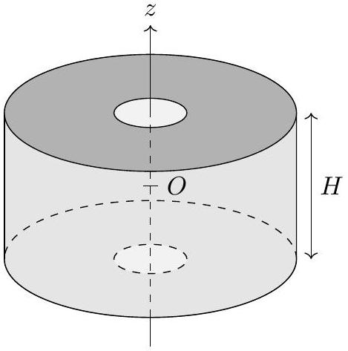
Figure 5
$\vec{v}(t=0)=c\vec{e_{z}}$, conformément à la discussion menée dans les questions précédentes. On considère un électron qui entre dans la cavité à $t=0$ en $r=0,z=−\frac{H}{2}$. Sous l'influence du champ électrique il est accéléré et son énergie cinétique varie. Néanmoins cette augmentation est suffisamment faible pour que l'on puisse continuer à considérer que sa vitesse reste constante et égale à $c$. Par contre, son énergie cinétique varie. Au terme de sa traversée de la cavité l'électron sort par l'ouverture en $z=\frac{H}{2}$ à $t=\frac{T_{1}}{2}$, où $T_{1}$ est la période temporelle du champ électrique.
Q16. Déterminer la valeur numérique de $H$.
Q17. En utilisant le théorème de la puissance cinétique adapté à la relativité restreinte donné dans la section «Données et formulaire», exprimer la variation d'énergie cinétique de l'électron lors de son passage dans la cavité en fonction de $E_{0},ω_{1},c$ et $e$. Faire l'application numérique.
Pour l'accélérateur linéaire du XFEL, l'énergie cinétique des électrons passe de 1 GeV à 10 GeV .
Q18. Combien faut-il de cavités pour obtenir un tel changement d'énergie? En déduire une estimation de la longueur de l'accélérateur linéaire du XFEL.
VI - Couplage des cavités
Dans les faits et comme il peut être vu sur la figure 2, dans une cellule TESLA les cavités sont regroupées par neuf pour augmenter l'énergie cinétique de l'électron jusqu'aux valeurs voulues. La partie supérieure de la figure 7 en montre un schéma en coupe. Dans toute cette section on note ( $Oz$ ) l'axe de symétrie de la cellule TESLA comme indiqué sur la figure 7.
Un champ électrique stationnaire est mis en place dans l'ensemble de la cellule afin de relier les neuf cavités. Pour caractériser ce champ, il est nécessaire d'établir la relation de dispersion des ondes électromagnétiques dans la cellule. Pour cela, on adopte une analogie électrocinétique. Chaque cavité est modélisée par un circuit $LC$. L'ouverture qui permet le passage des électrons d'une cavité à l'autre introduit un couplage : une variation du champ électrique dans une cavité entraîne une modification de celui dans ses voisines. Ce couplage est modélisé par un condensateur de capacité $C_{c}$ entre deux circuits $LC$ consécutifs.
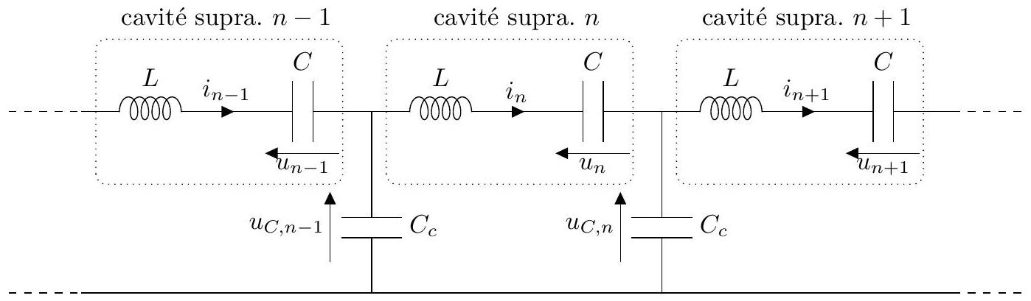
Figure 6 - Représentation schématique de l'analogie électrocinétique, supra. est une abréviation pour supraconductrice.
L'intensité $i_{k}$ est l'analogue du champ électrique dans la cavité numéro $k$. On note $H$ la longueur d'une cavité.
Q19. Établir la relation entre $i_{n−1},i_{n},i_{n+1}$, leurs dérivées et $L,C$ ainsi que $C_{c}$.
Q20. Montrer que dans cette chaîne d'oscillateurs harmoniques les pulsations $Ω$ dépendent des vecteurs d'onde $k$ selon la relation de dispersion :
$$Ω^{2}=Ω_{a}^{2}(1−βcos⁡(kH))$$
avec
$$Ω_{a}^{2}=\frac{1}{ΓL} \text{ et } β=\frac{2Γ}{C_{c}} \text{ et } \frac{1}{Γ}=\frac{1}{C}+\frac{2}{C_{c}}.$$
Afin de vérifier que cette relation de dispersion établie à partir d'une équivalence avec un circuit électrique est également valable pour la chaîne de cavités supraconductrices on utilise les données de simulations présentées dans l'article [3]. Les simulations ont été réalisées avec un code dédié qui a permis de calculer le champ électromagnétique en tout point de la cellule. Les auteurs de la publication ont montré que la cellule des neuf cavités présente neuf modes propres pour le champ électromagnétique, dont les fréquences sont données dans le tableau 3.
On rappelle que l'axe ( $Oz$ ) est confondu avec l'axe de la cellule TESLA. La figure 7 montre l'évolution de $E_{z}=\vec{E}⋅{\vec{e}}_{z}$ en fonction de $z$ pour trois de ces modes propres. On peut considérer qu'il y a un nœud de champ électrique aux deux extrémités de la cellule.
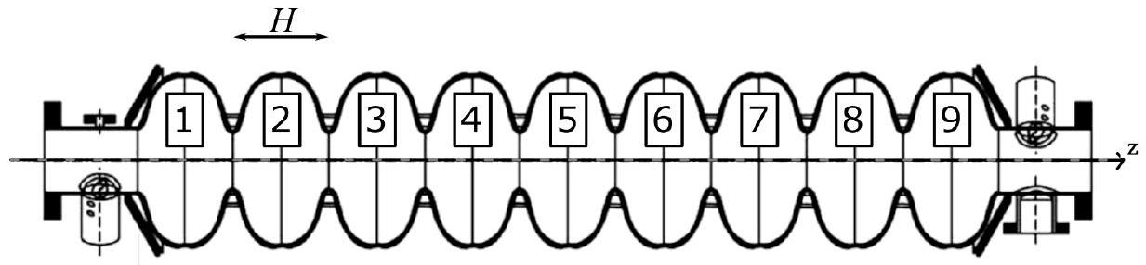

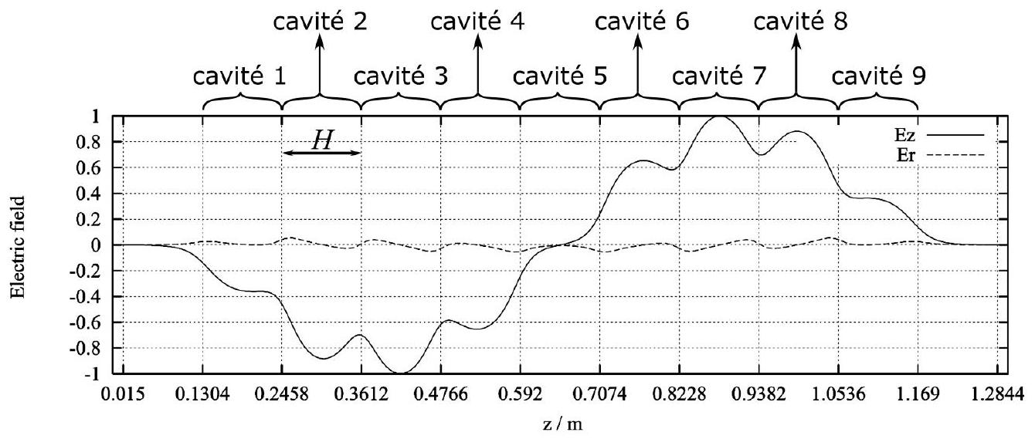

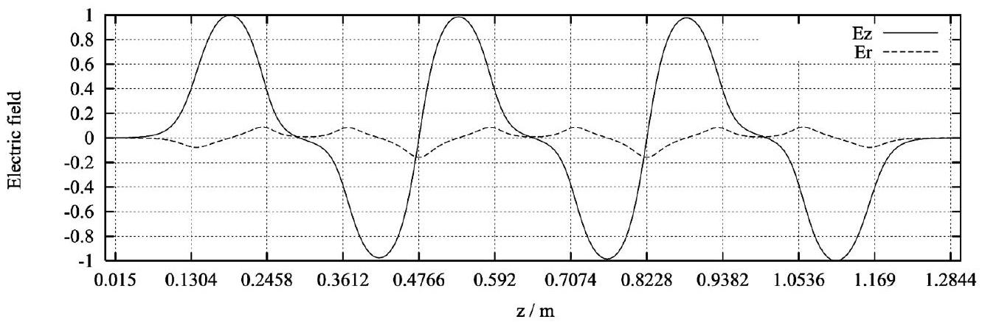

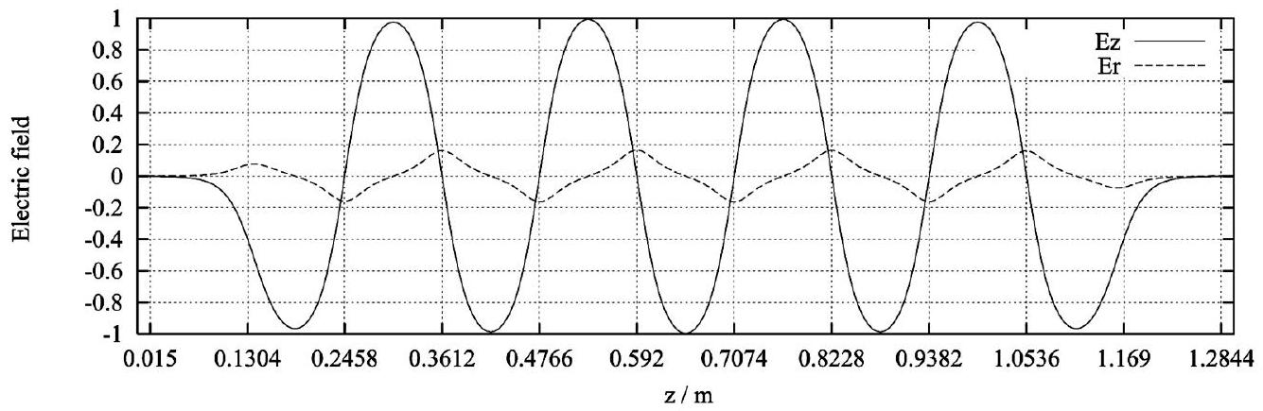
Figure 7 - Figure en haut : schéma en coupe d'une cellule TESLA (d'après [2]), constituée de neuf cavités supraconductrices couplées ; l'axe $z$ est indiqué sur ce schéma. Chaque cavité est numérotée de 1 à 9 . Les trois courbes en dessous montrent l'évolution du champ électrique en fonction de $z$ pour trois modes propres de la cavité. Les courbes en traits pleins sont les courbes qui nous intéressent : elles montrent la composante selon $z$ du champ électrique. Les courbes en pointillées ne nous intéressent pas ici. La position de chaque cavité est indiqué sur les courbes à l'aide de leur numéro. D'après [3].
mode | fréquence de résonance $(GHz)$ | mode | fréquence de résonance $(GHz)$
1 | 1,2756 | 6 | 1,2924
2 | 1,2776 | 7 | 1,2955
3 | 1,2807 | 8 | 1,2976
4 | 1,2845 | 9 | 1,2983
5 | 1,2885

Tableau 3 - Fréquences de résonance des premiers modes des ondes stationnaires.
Q21. Afin de mieux comprendre ces résultats, on étudie, uniquement dans cette question, une corde vibrante de longueur $L$, fixée à ses deux extrémités. Sans justification, représenter l'allure de la corde pour les quatre premiers modes propres d'oscillation de la corde. Notons $f_{i}$ la fréquence du mode propre numéro $i$. La suite des valeurs $f_{i}$ est-elle croissante ou décroissante?
Q22. Par analogie, à partir de la question précédente, indiquer à quelles fréquences de résonance correspondent les trois modes propres du champ électrique présentés à la figure 7 . On pourra raisonner par analogie avec la corde vibrante étudiée à la question précédente. Soient $k$ le vecteur d'onde de l'onde stationnaire et $H$ la longueur d'une cavité supraconductrice dans la direction $z$, que vaut le produit $kH$ ?
Sur la figure 1 présentée sur le document réponse, on a tracé le carré de la fréquence de résonance en fonction de la grandeur $−cos⁡(kH)$ pour quatre autres modes propres.
Q23. Ajouter sur ce graphique les trois points correspondant aux trois modes propres étudiés à la question précédente. La relation de dispersion donnée par l'équation Q20 est-elle validée ? Si oui, que vaut le coefficient de couplage $β$ pour la structure étudiée dans ces simulations?
On choisit d'exciter une onde stationnaire sur le mode propre numéro 9 , de fréquence $f_{9}=1,2983GHz$ dans le tableau 3. L'origine du temps est choisie de manière à ce que la partie temporelle du champ électromagnétique s'écrive sous la forme $sin⁡\left(2πf_{9}t\right)$. Sur la figure 2 du docuemnt réponse, quatre cavités de la cellule TESLA sont représentées à différents instants, indiqués au-dessus de chaque schéma ( $T_{0}$ représente la période temporelle du champ électromagnétique). La position d'un électron est indiquée par un point noir : cet électron avance dans la cellule au cours du temps, il traverse deux cavités lors d'une période du champ électromagnétique.
Q24. Compléter cette figure en traçant l'évolution de la composante du champ électrique selon l'axe $(Oz)$ en fonction de $z$ sur les graphiques en dessous des cellules TESLA. Indiquer ensuite à l'aide d'un vecteur, la force électrique subie par l'électron, sur chaque schéma.
Partie B - L'ondulateur
Après avoir été accélérés, les électrons abordent l'ondulateur qui est l'élément central du laser à électrons libres. Dans cette structure les électrons sont déviés par des champs magnétiques et suivent une trajectoire périodique dans l'espace : ils sont donc accélérés. Une particule chargée accélérée émet un rayonnement, ici sous forme d'impulsions ultracourtes de rayons X. Sur le dessin d'illustration de la figure 8, les électro-aimants de l'ondulateur sont schématisés par leur moment magnétique équivalent. Ils génèrent un champ magnétique oscillant dans l'espace. La trajectoire des électrons dans ce champ magnétique et le faisceau de rayons $X$ émis sont également représentés sur la figure 8
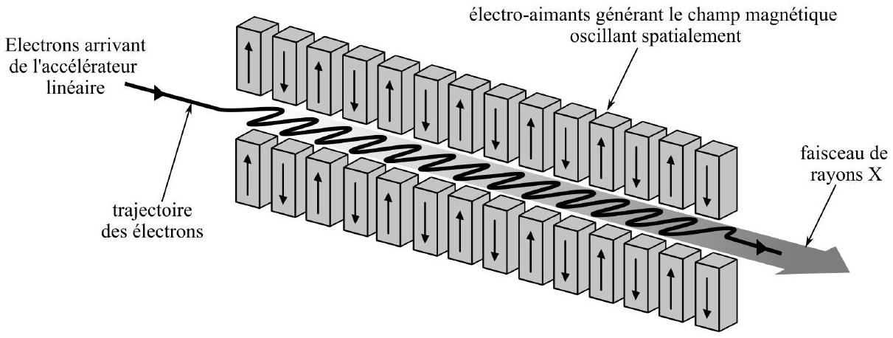
Figure 8 - Représentation schématique du fonctionnement de l'ondulateur.
I - Trajectoire des électrons
En première approximation on considère que les champs magnétiques périodiques générés par les aimants peuvent s'écrire $\vec{B}=B_{0}cos⁡\left(k_{u}z\right)\vec{e_{y}}$ avec $k_{u}=\frac{2π}{λ_{u}}$ où $λ_{u}$ est la périodicité spatiale du champ. L'électron pénètre dans l'ondulateur en $O$ à l'instant $t=0$ avec la vitesse ${\vec{v}}_{0}=v_{0}\vec{e_{z}}$. Dans ce qui suit on étudie le mouvement d'un électron dont la vitesse est très proche de la vitesse de la lumière : $γ≫1$.
Q25. Montrer que l'énergie cinétique de l'électron reste constante au cours du mouvement dans l'ondulateur. En déduire que la constante de Lorentz $γ$ et que la norme de la vitesse de l'électron restent constantes.
Q26. Établir le système d'équations régissant mouvement de l'électron dans l'ondulateur. On négligera le poids devant la force magnétique.
La vitesse selon $z$ oscille autour d'une valeur $v_{m}$ : on a $\overset{˙}{z}=v_{m}+δv_{z}$ avec $δv_{z}$ une fonction périodique dans le temps, petite devant $v_{m}$. On commence par négliger $δv_{z}$ devant $v_{m}$, ce qui permet d'écrire $z(t)=v_{m}t$ et $\overset{˙}{z}=v_{m}$. Attention : $\overset{¨}{z}=\frac{d}{dt}\left(δv_{z}\right)≠0$.
Q27. Montrer que :
$$x(t)=K\frac{1}{γk_{u}}\left(1−cos⁡\left(v_{m}k_{u}t\right)\right)$$
et donner l'expression de $K$ en fonction des paramètres du problème.
Q28. En considérant que $\frac{K}{γ}≪1$, utiliser un développement à l'ordre 1 en $\frac{K^{2}}{γ^{2}}$ puis montrer que :
$$\overset{˙}{z}(t)=v_{0}\left(1−\frac{K^{2}}{4γ^{2}}\right)+\frac{K^{2}v_{0}}{4γ^{2}}cos⁡\left(2v_{m}k_{u}t\right).$$
Q29. Exprimer alors $v_{m}$ en fonction de $c,K$ et $γ$ uniquement, en utilisant la relation démontrée à la question Q13.
Le coefficient $K$ qui apparaît dans les calculs est un paramètre important pour caractériser les lasers à électrons libres. Pour l'ondulateur SASE 1 du XFEL européen, on a $K=2$ et $λ_{u}=4,0 cm$.
Q30. En déduire la valeur numérique de la norme du champ magnétique. On pourra prendre $v_{m}=c$ pour cette application numérique. Commenter.
II - Rayonnement émis
Comme indiqué plus tôt, l'électron accéléré dans l'ondulateur émet une onde électromagnétique. Les ondes électromagnétiques qu'il émet au fur et à mesure de sa trajectoire dans l'ondulateur peuvent interférer. Nous allons étudier le résultat de ces interférences dans cette section.
À l'instant $t_{1}$, l'électron se trouve en $z=z_{1}$ lorsqu'il émet alors une onde électromagnétique. Sur le schéma de la figure 9 , l'électron est représenté par un point, sa trajectoire est indiquée en pointillées, et l'onde qu'il est en train d'émettre est représentée très schématiquement en trait fin continu.
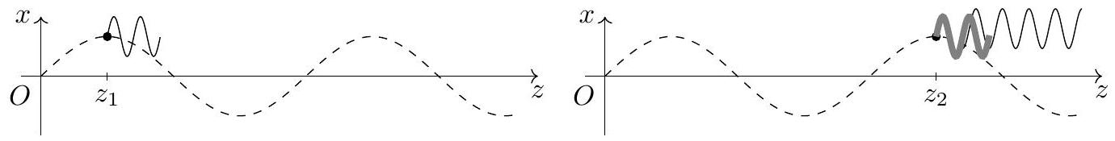
Figure 9 - Représentation schématique de l'émission du rayonnement par l'électron à $t_{1}$ et $t_{2}$.
À l'instant $t_{2}$, l'électron a parcouru une période de sa trajectoire sinusoïdale (voir la figure 9 à droite) : il se trouve en $z_{2}=z_{1}+λ_{u}$ et rayonne alors une nouvelle onde électromagnétique. Cette onde qui est émise en $t=t_{2}$ doit interférer constructivement avec l'onde qui a été émise par le même électron en $t=t_{1}$. Sur le schéma à droite de la figure 9 l'onde émise à l'instant $t_{1}$, qui s'est propagée, est dessinée en trait fin noir. L'onde qui est en train d'être émise à $t=t_{2}$ est représentée en trait épais gris.
Pour modéliser le système, on considère un ensemble de $N$ sources situées le long de l'axe ( $Oz$ ) (avec $x=0$ ), comme représenté sur la figure 10 .
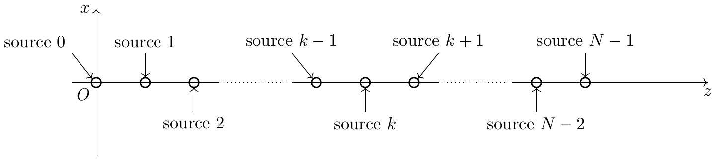
Figure 10
La $p$-ème source, qui se trouve en $z_{p}=pλ_{u}$ émet une onde électromagnétique vers les $z$ croissants que l'on écrit sous la forme :
$$s_{p}(z,t)=S_{0}cos⁡\left(α×\left(t−p\frac{λ_{u}}{v_{m}}\right)−k×\left(z−pλ_{u}\right)\right)$$
où $S_{0},α$ et $k$ sont respectivement l'amplitude, la pulsation et le vecteur d'onde de l'onde électromagnétique, et $v_{m}$ est la vitesse moyenne de l'électron selon la direction $z$, trouvée à la question Q29.
Q31. Justifier l'expression de $s_{p}$.
On place un détecteur en un point $M$ situé sur l'axe ( $Oz$ ) en un point de coordonnée $z>Nλ_{u}$. Ce détecteur reçoit l'ensemble des ondes électromagnétiques émises par les sources. On introduit $s_{N}(t)$ le signal total reçu par le détecteur :
$$s_{tot,N}(t)=\sum_{p=0}^{N−1}{ }s_{p}(z,t).$$
Q32. Montrer que l'amplitude de $s_{\text{tot },N}$ s'écrit sous la forme :
$$S_{0,N}=S_{0}\left|\frac{sin⁡\left(\frac{N}{2}\left(\frac{1}{v_{m}}−\frac{1}{c}\right)αλ_{u}\right)}{sin⁡\left(\frac{1}{2}\left(\frac{1}{v_{m}}−\frac{1}{c}\right)αλ_{u}\right)}\right|.$$
Q33. Montrer que l'amplitude de $s_{\text{tot },N}$ est maximale pour les fréquences $F_{q}$ telles que :
$$F_{q}=\frac{c}{λ_{u}}\frac{2γ^{2}}{1+\frac{K^{2}}{2}}q$$
où $q$ est un entier naturel non nul.
Pour l'ondulateur SASE1 du XFEL européen, on a $K=2$ et $λ_{u}=4,0 cm$ et les électrons ont une énergie cinétique égale à $17,5GeV$, ce qui correspond à $γ=3,4×{10}^{4}$.
Q34. En déduire la longueur d'onde correspondant à la plus petite fréquence d'interférences constructives $F_{1}$.
La figure 11 montre l'allure de $S_{0,N}$ en fonction de $F$. Le tracé a été fait pour $N=6$.
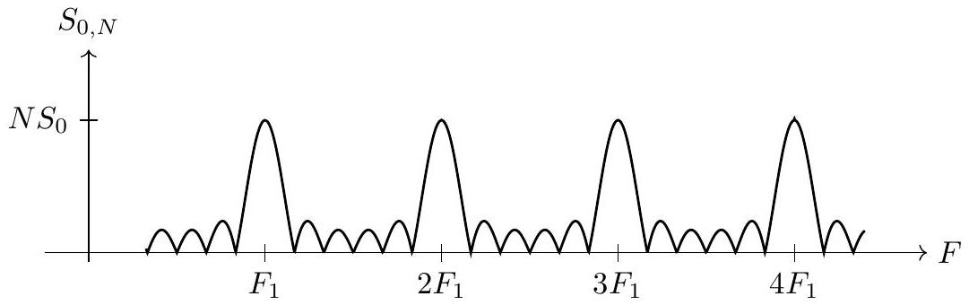
Figure 11
On admet que la largeur à mi-hauteur des pics principaux (ceux centrées autour des fréquences multiples de $F_{1}$ ) est égale à :
$$ΔF=\frac{F_{1}}{N}.$$
Pour l'ondulateur SASE1 du XFEL européen, dans les mêmes conditions qu'à la question précédente $\left(K=2,λ_{u}=4,0 cm,γ=3,4×{10}^{4}\right),\frac{ΔF}{F_{1}}=1,5×{10}^{−3}$.
Q35. En déduire la valeur de $N$. Commenter, en sachant que la longueur totale de l'ondulateur SASE1 du XFEL européen est de 175 m .
Dans cette partie, nous avons montré que $F_{1}$ augmente avec $γ^{2}$. On justifie donc a posteriori le fait de chercher à accroître le facteur $γ$ autant que possible dans l'accélérateur linéaire.
III - Influence de l'onde émise sur le mouvement des électrons
Dans la partie précédente nous avons montré qu'un électron qui traverse l'ondulateur émet une série d'impulsions à la fréquence :
$$F_{1}=\frac{c}{λ_{u}}\frac{2γ^{2}}{1+\frac{K^{2}}{2}}$$
On aimerait exploiter ces impulsions de rayons $X$ pour faire des mesures. Or, le flux d'électrons qui traverse l'ondulateur est continu et chaque électron émet son propre train d'impulsions. Ces trains d'impulsions ne sont pas en phase, ce qui fait qu'un observateur reçoit les rayons $X$ en continu et non par des impulsions.
Le but de cette dernière partie d'étudier l'influence de l'onde électromagnétique émise par les électrons sur eux-mêmes. Pour étudier le mouvement des électrons dans l'ondulateur en prenant en compte l'onde électromagnétique qu'ils émettent, on peut montrer qu'il faut résoudre les deux équations différentielles couplées suivantes, portant sur les fonctions $φ$ et $η$ :
$$\left\{\begin{matrix}\frac{dφ}{ dt}=2k_{u}cη \\ \frac{ dη}{ dt}=−\frac{C^{2}}{2k_{u}c}sin⁡φ\end{matrix}\right.$$
où $C$ est une constante dépendant des paramètres de l'ondulateur. La signification physique des fonctions $φ$ et $η$ n'est pas importante. On donne les conditions initiales suivantes: $φ(t=0)=φ_{0}$ et $η(t=0)=η_{0}$. Un traitement rigoureux du problème nécessite de recourir à des simulations numériques.
La méthode d'Euler est la procédure numérique la plus simple pour résoudre des équations différentielles du premier ordre avec une condition initiale. On veut résoudre le système d'équations 2 entre $t=0$ et $t=t_{f}$ avec un pas de calcul $δt$, ce qui donne $N=δt/t_{f}$ points de calcul. Le schéma d'Euler explicite permet d'obtenir deux suites de valeurs ( $φ_{i}$ ) et ( $η_{i}$ ) qui approximent respectivement les fonctions $φ(t)$ et $η(t)$.
Q36. Établir les relations de récurrence permettant d'obtenir les valeurs de $φ_{i}$ et $η_{i}$.
À l'aide de méthodes numériques, on simule ainsi le mouvement des électrons dans l'ondulateur en prenant en compte leur interaction avec l'onde électromagnétique. Le schéma de la figure 12 montre la trajectoire des électrons dans l'ondulateur.
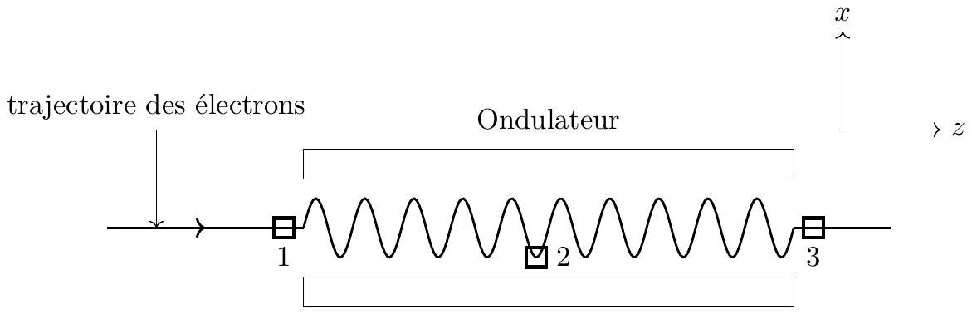
Figure 12
Le graphique numéroté 1 sur le schéma de la figure 13 montre la répartition spatiale des électrons à l'entrée de l'ondulateur. Chaque point représente un électron et les électrons se déplacent dans la direction des $z$ croissants : on part d'un état où les électrons sont répartis uniformément au voisinage de l'axe de propagation. Le graphique numéroté 2 montre la distribution des électrons au milieu de l'ondulateur, et le graphique numéroté 3 leur distribution en sortie de l'ondulateur. Sur les trois graphiques, $λ_{1}$ est la
longueur d'onde de l'onde électromagnétique générée par les électrons : $λ_{1}=\frac{c}{F_{1}}$, où $F_{1}$ est donné par la relation (1).
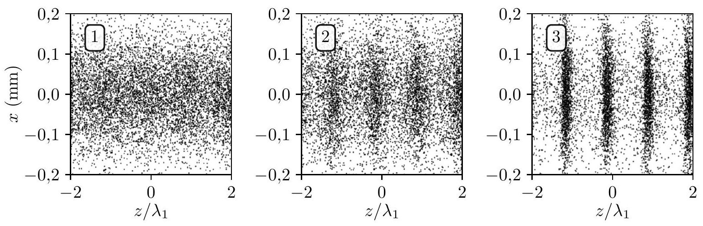
Figure 13
Q37. Décrire, en quelques phrases, la manière dont la distribution d'électrons évolue lors de la traversée de l'ondulateur, sous l'influence de l'onde électromagnétique émise.
Q38. Expliquer pourquoi ce changement de répartition spatiale des électrons permet de résoudre le problème qui a été introduit en début de cette partie.
Données et formulaire
Données numériques
enthalpie de vaporisation de l'hélium à $2,0 K$ accélération de la pesanteur charge élémentaire vitesse de la lumière dans le vide masse de l'électron
$$\begin{matrix} & Δ_{\text{vap }}h=23,4 kJ⋅{ kg}^{−1} \\ & g=9,81 m⋅{ s}^{−2} \\ & e=1,60×{10}^{−19}C \\ & c=3,00×{10}^{8} m⋅{ s}^{−1} \\ & m_{e}=9,11×{10}^{−31} kg\end{matrix}$$
Formulaire
$$−1eV=1,60×{10}^{−19} J$$
$$−cos⁡(2u)=1−2\sin^{2}⁡(u)$$
$$−\vec{rot}(\vec{rot}\vec{A})=\vec{grad}(div\vec{A})−\vec{Δ}\vec{A}$$
- opérateur rotationnel en coordonnées cylindriques:
$$\vec{rot}\vec{A}=\left(\frac{1}{r}\frac{∂A_{z}}{∂θ}−\frac{∂A_{θ}}{∂z}\right)\vec{u_{r}}+\left(\frac{∂A_{r}}{∂z}−\frac{∂A_{z}}{∂r}\right)\vec{u_{θ}}+\frac{1}{r}\left(\frac{∂rA_{θ}}{∂r}−\frac{∂A_{r}}{∂θ}\right)\vec{u_{z}}$$
- opérateur laplacien en coordonnées cylindriques :
$$Δf=\frac{∂^{2}f}{∂r^{2}}+\frac{1}{r}\frac{∂f}{∂r}+\frac{1}{r^{2}}\frac{∂^{2}f}{∂θ^{2}}+\frac{∂^{2}f}{∂z^{2}}$$
- Courbes représentatives des fonctions de Bessel $J_{0}$ et $J_{1}$.
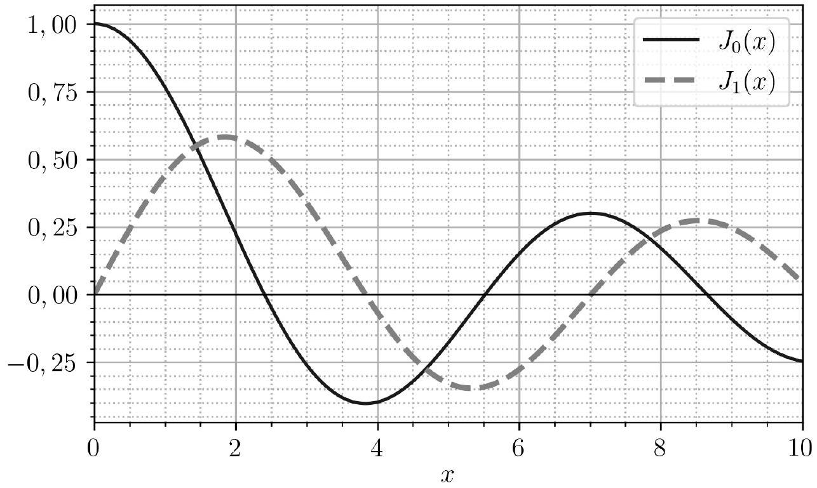
Les trois plus petites racines positives de la fonction $J_{0}$ sont $x_{01}=2,405,x_{02}=5,520$ et $x_{03}=8,654$. La fonction $J_{1}$ est la dérivée de la fonction $J_{0}$ :
$$J_{1}(x)=\frac{dJ_{0}}{ dx}$$
Quelques résultats de relativité adaptés au problème étudié
Soit une particule chargée, de masse $m$, de charge $q$, se déplaçant dans une région où règne un champ électrique $\vec{E}$. On étudie le mouvement de la particule dans un référentiel donné, supposé galiléen, avec $O$ un point fixe de ce référentiel. Notons $\vec{v}$ son vecteur vitesse, $v$ sa norme dans ce référentiel et $\vec{F_{e}}$ la force électrique (dont l'expression est la même que celle utilisée en mécanique classique).
- On introduit le facteur relativiste de Lorentz $γ$ de l'électron dans ce référentiel : $γ=\frac{1}{\sqrt{1−\frac{v^{2}}{c^{2}}}}$.
- L'énergie cinétique $E_{c}$ de l'électron dans le référentiel d'étude s'écrit, dans le cadre de la relativité restreinte : $E_{c}=(γ−1)mc^{2}$
- Dans ce référentiel, la deuxième loi de Newton appliquée à la particule s'écrit : $\frac{dγm\vec{v}}{ dt}=\vec{F_{e}}$.
- Le théorème de la puissance cinétique s'écrit : $\frac{dE_{c}}{ dt}=\vec{F_{e}}⋅\vec{v}$.
- Le théorème de l'énergie cinétique appliqué entre deux points $A$ et $B$ de la trajectoire de la particule s'écrit : $ΔE_{c}=\int_{A}^{B}{ }\vec{F_{e}}⋅ d\vec{OM}$.
Considérons maintenant une particule chargée notée $M$, de masse $m$, de charge $q$, se déplaçant dans une région où règne un champ électrique $\vec{B}$. On étudie le mouvement de la particule dans un référentiel donné, supposé galiléen, avec $O$ un point fixe de ce référentiel. Notons $\vec{v}$ sa vitesse, $E_{c}$ son énergie cinétique, $γ$ son facteur de Lorentz dans ce référentiel, et $\vec{F_{m}}$ la force magnétique (dont l'expression est la même que celle utilisée en mécanique classique).
- la deuxième loi de Newton appliquée à la particule s'écrit $\frac{dγm\vec{v}}{ dt}=\vec{F_{m}}$;
- le théorème de la puissance cinétique s'écrit $\frac{dE_{c}}{ dt}=\vec{F_{m}}⋅\vec{v}$.
Références
[1] H Lierl, B Petersen et A Zolotov. «Conceptual layout of the european x-fel linear accelerator cryogenic supply $»$. In : Proceedings of LINAC. 2004, p. 225-227.
[2] Massimo Altarelli, Reinhard Brinkmann et Majed Chergui. «The European X-ray freeelectron laser. Technical design report $»$. In : (2007).
[3] R Wanzenberg. «Monopole, Dipole and quadrupole Passbands of the TESLA-cell Cavity ». In : (2001).
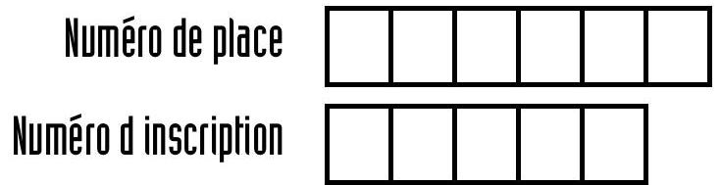





Épreuve ：Physique 2 PC
Ne rien porter sur celte feuille avant d avoir complètement remplil＇entête
Feuille $◻$ ／ $◻$
Document réponse

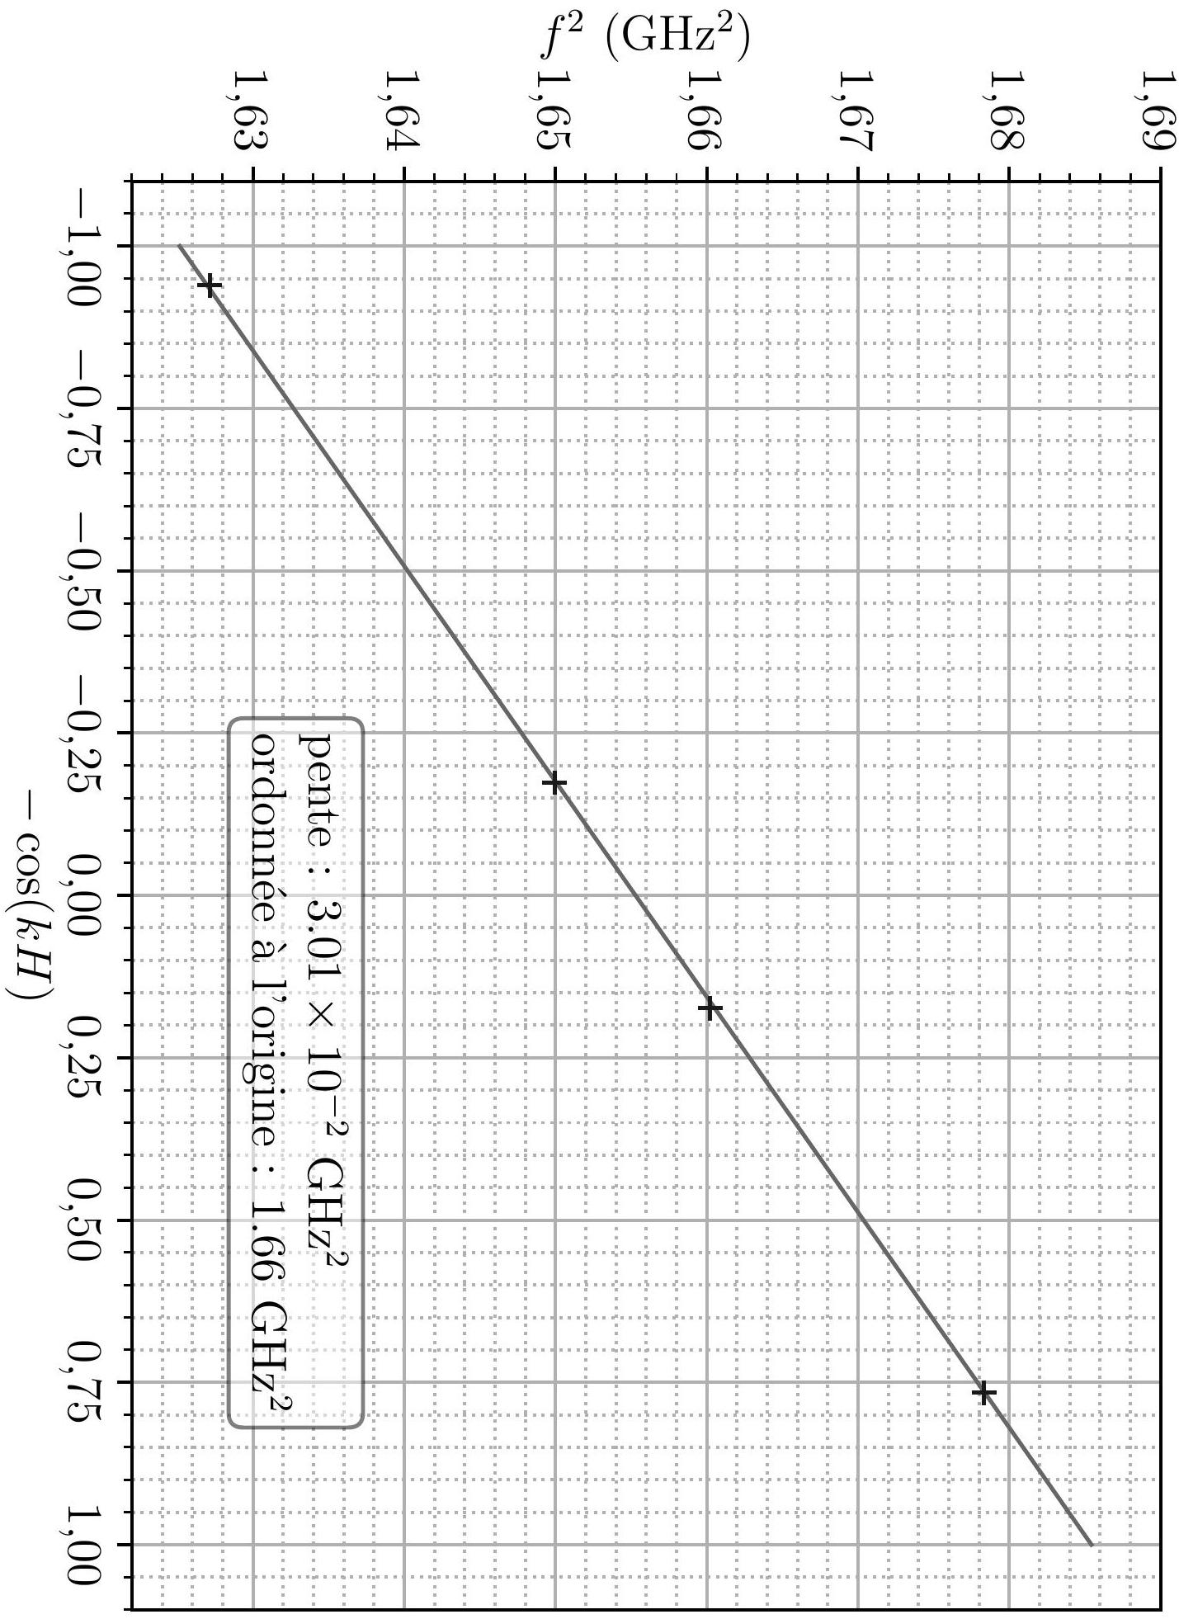

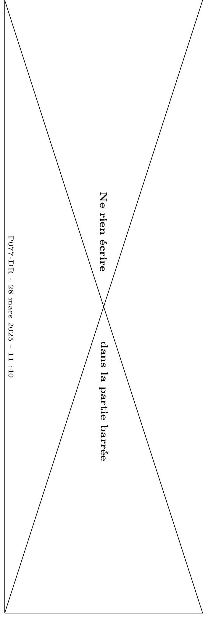
Question Q24
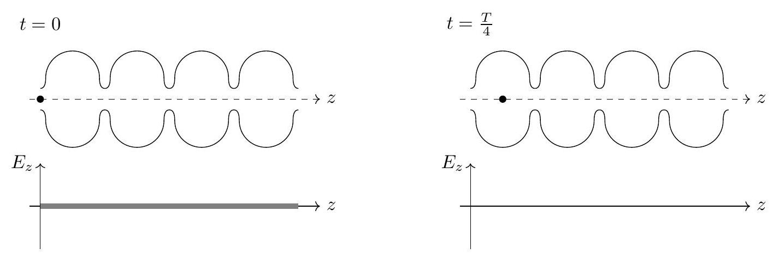
Le champ électrique est nul ici.
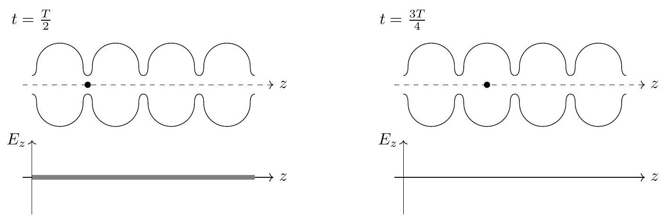
Figure 2 - Cavités TESLA à différents instants.
Le champ électrique est nul ici.

